**项 目 文 档**

目录

第一章 概要设计 3

1.1 项目目的 3

1.2 项目概述 3

1.3 主要界面设计 3

第二章 系统需求分析 5

2.1 非功能性需求 5

2.2 功能性需求 5

第三章 详细设计 5

3.1 概述 5

3.2 系统流程图 5

3.3 数据流图 6

3.4 程序模块类设计 6

3.5 实现 9

3.6 命名规范 9

3.7 测试 9

3.8 运行效果 10

第四章 总结与展望 11

5.1 项目总结 11

5.2 项目反思 11

5.3 项目展望 11

1. **概要设计**
   1. **项目背景**

开源项目实践

* 1. **项目概述**

主要功能：

1. 使用Fragment实现英语词典，当竖屏时显示单词释义，当横屏时显示左右两列，右侧是释义，左侧是单词列表。
2. 单词存放在数据库中，系统预先预置一系列单词，用户可以对单词库进行增加、删除、修改等，并支持查询，包括模糊查询等。
3. 作为ContentProvider，供其它应用程序访问（可以编写一个测试程序验证之）。
4. 用户添加单词或者查询单词时，单词含义和示例等信息可以从网络上获得（推荐有道等）。
5. 可以网络上获取英语新闻，用户可以针对不认识的单词进行查询和添加到单词库（例如在单词上长按，弹出上下文菜单供用户操作）等。
   1. **主要界面设计**

**①用户主界面**

菜单，提供对单词的增加和在线查询操作

**Apple**

**Banana**

上下文菜单，提供对单词的删除和修改操作

**Orange**

**②单词详情界面**

**单词**

**释义**

**例句**

**③横屏**

当用户处于竖屏状态时，只显示如图1所示的单词列表，当用户点击某个单词时，界面跳转到如图2所示的界面显示单词释义；当用户处于横屏状态时，显示如图3所示的界面，左侧显示单词列表，右侧显示单词释义，当点击单词后右侧界面刷新为被点击单词的释义。

1. **系统需求分析**

**2.1 非功能性需求**

需要系统Android 7.0 或者以下版本

**2.2 功能性需求**

一、实现用户登陆功能，登录的用户名密码限定为：admin 123456

二、实现单词列表和在线查词两个主要模块。

三、使用Fragment实现英语词典，当竖屏时显示单词释义，当横屏时显示左右两列，右侧是释义，左侧是单词列表。

1. **详细设计**

**3.1 概述**

本章将主要介绍程序模块类设计、实现、命名规范、测试、运行效果。当用户查询单词时，会调“有道词典”的API实现单词查询，再以JSON格式的文本返回给APP，APP解析文本后将数据存入本地数据库，最后以合理的方式展示给用户。

**3.2 系统流程图**



网络通信流程



APP内主要流程

**3.4 程序E-R图**



E-R 图

**3.5 数据流图**



在线查词数据流图

* 1. **程序模块类设计**

**①单词的JavaBean类**

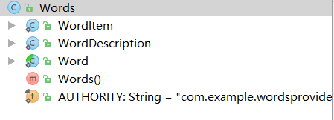

其中包含单词列表项，单词描述项以及对BaseColumns接口的实现

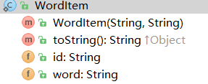

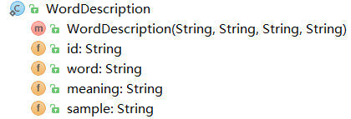

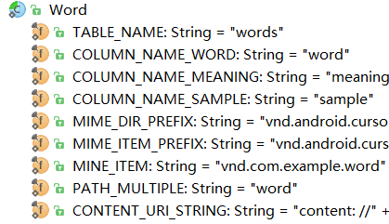

②单词列表界面 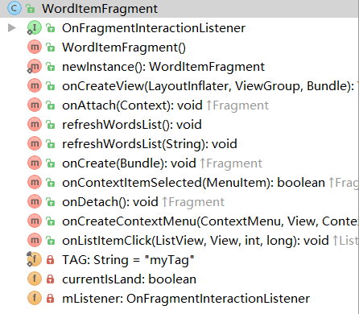

单词列表界面为每个表项定义了上下文菜单，同时实现了对单词列表的刷新操作，定义了对每个表项的点击事件，实现了对单词id的查找和数据传递以方便对单词增删改查的数据库操作。

③单词释义界面

这个界面会根据传入的单词，将单词封装的信息展示到对应的文本框。

④主界面

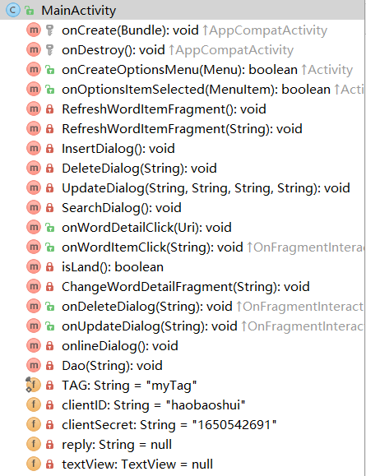

在主界面实现了对横竖屏切换及增删改查和在线查询菜单项的逻辑处理。

⑤数据库模块

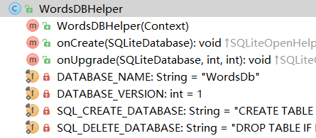

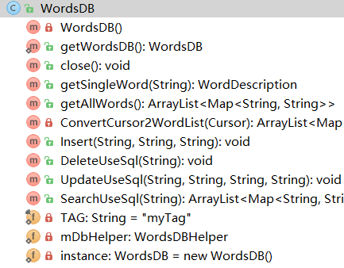

通过类WordsDBHelper提供对数据库的创建和更新操作方法，通过类WordsDB提供对数据库所有数据的倒序查询来提供将数据库单词按新旧顺序显示在单词列表的方法，提供了通过使用SQL语句来对数据库中单词及其释义进行增删改查的方法。

**3.7 实现**

根据以上详设内容、课程相关资料创建以上的类、方法，对本项目进行实现。

**3.8 命名规范**

在本项目的编写中，为规范项目代码，将项目中的类名、方法、变量都以Java命名规范来进行命名。

* 1. **测试**

①网络查询无法返回正确的结果

要注意对输入流的编码格式进行转换

②要通过新建线程来显示通过有道查询到的结果。

**3.10 运行效果**

①竖屏

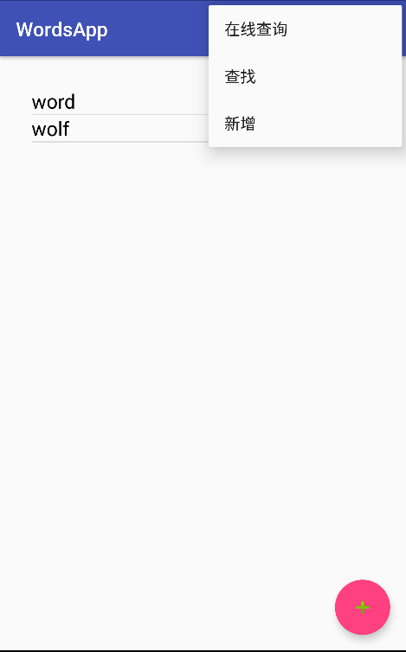

②横屏 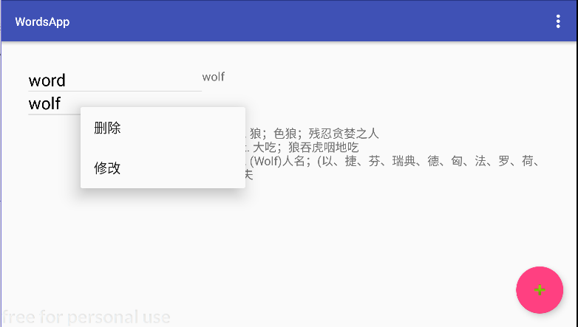

**第四章 总结与展望**

**4.1 项目总结**

本次项目开发使我熟悉了从软件工程的角度，从需求分析开始对一个软件进行架构、功能的概要设计，详细设计，再到代码编写，单元测试，打包发布的全套流程。

**4.2 项目反思**

虽然这次的项目相比上次代码间耦合度有所降低，但部分代码间耦合度依旧较高，模块化和接口的实现也不是很好，这使我意识到了前期架构设计和设计模式的应用的重要性，应该在前期进行清晰的模块设计。

**4.3 项目展望**

此次的项目为我今后的程序开发积累了宝贵的经验，同时因为今后的开源项目开发打下了良好的基础。